Работая в школе уже 18 лет, я пришла к выводу, что эмоциональный настрой детей на уроке очень важен для усвоения материала, для работы в группах, в парах. Мне очень помогают в этом зарядки-релаксации. Работая над здоровье сбережением, мы определяем качество образования по следующим критериям:
1. Физическое здоровье:
- уровень валеологической культуры, т. е. как ученики умеют учиться, не перегружая себя. Учащиеся знают упражнения для отдыха глаз, упражнения для осанки, упражнения на концентрацию внимания, умеют расслабляться.
2. Психическое здоровье:
- эмоциональная удовлетворенность школьника на уроках иностранного языка.
3. Духовно – нравственное здоровье:
- уровень социализации: ответственность, организованность, доброжелательность, открытость.
Какая проводится мною работа по сохранению здоровья учащихся на уроках английского языка?
Современный урок английского языка характеризуется большой интенсивностью и требует от учеников концентрации внимания, напряжения сил. Хорошо известно, что внимание учащихся в среднем звене неустойчиво. Быстрая утомляемость на уроках иностранного языка вызвана спецификой предмета: необходимостью в большом количестве тренировочных упражнений.
Чтобы достигнуть высокой эффективности урока, не нанося вред здоровью детей, учитываются физиологические и психологические особенности детей, необходимо предусматриваются такие виды работы, которые снимают усталость. При планировании урока включаются многократные зарядки – релаксации, отводится на них 3-5 минут.
Цель релаксации – снять напряжение, дать учащимся небольшой отдых, вызвать положительные эмоции, хорошее настроение, что ведет к улучшению усвоения материала.
Видами релаксации могут быть различного рода движения, игры, пение, заинтересованность чем-нибудь новым, необычным. При проведении релаксации не ставится перед учениками цель запомнить языковой материал. Релаксация освобождает ученика на какое-то время от умственного напряжения.
На уроках английского языка применяются следующие виды разрядки, которые способствуют здоровье сбережению детей:
I. Оздоровительные двигательные минутки.
Эта форма основана на том, что мышечное движение служит торможению
умственной деятельности учащихся и поддерживает физическую форму. Ее проводим с первых уроков, когда по команде учителя или одного из учеников все учащиеся встают и выполняют простые движения
Правила организации игровых двигательных минуток на уроке английского языка.
- В игровых двигательных минутках участвуют учащиеся в возрасте от 7 до 15 лет.
- Игровые двигательные минутки можно использовать как на уроке, так и во время обычной школьной перемены
- Упражнения могут выполнять как взрослые, так и дети.
- Упражнения не требуют большой подготовки и материальных затрат на подручные средства.
- Упражнения сопровождаются музыкой, которую выбирают сами учащиеся.
- Все упражнения можно выполнять всем классом, в группе, в паре, в одиночку.
Структура проведения игровых двигательных минуток.
1. Все упражнения построены по принципу "от простого к сложному”.
2. На последующих уроках ребята могут повторять полюбившиеся упражнения, совершенствовать их, видоизменять, придумывать свои элементы в выполнении упражнений.
3. В ходе каждой двигательной минутки ребята могут выучить новое упражнение.
4. Никаких отметок за выполнение упражнений учителем не ставится.
Постепенно движения усложняются: это могут быть ходьба, бег, игры с мячом (кидается мяч друг другу и называется слово по изученной лексики).
При выборе видов разрядки выбираются упражнения, которые не приводят к нарушению дисциплины в классе и ведется наблюдение за тем, чтобы движения выполнялись четко, красиво.
Использование физкультминуток позволяет использовать оставшееся время урока гораздо интенсивнее и с большей результативностью учебной отдачи учащихся. После физкультминутки ребята становятся более активными, их внимание активизируется, появляется интерес к дальнейшему усвоению знаний.
Учащимся был задан вопрос: "Физкультминутки на уроках мешают или помогают?”
Ответы были такие:
- помогают преодолевать сонливость и однообразность урока | - 35%;
- повышают работоспособность | - 30%;
- создают хорошее настроение | - 20%;
- способствуют общению | - 6%;
- мешают уроку | - 5%;
- ограничивают время урока | - 4%.
Учащимся необходимы двигательные минутки на уроке, которые позволят им размять свое тело, передохнуть и расслабиться, прислушаться к себе и принести своему организму пользу. Главным в проведении оздоровительных минуток является заинтересованность учащихся в сохранении собственного здоровья. Минутки будут способствовать и сохранению психического здоровья учащихся. Ребята будут больше общаться друг с другом, будут учиться помогать и поддерживать друг друга, что повлияет на изменение их коммуникативной культуры.
II. Выполнение команд
Самые простые команды можно давать несколько раз на протяжении урока, если учащиеся устали.
При выборе команды используется лексика, которая уже изучена, что способствует ее повторению и закреплению.
"Японская школа”:
Учащиеся стоят возле парт. Вначале они выполняют наклон в правую сторону и при этом подмигивают правым глазом, затем они выполняют наклон в левую сторону и подмигивают левым глазом.
После выполнения наклонов, по команде учитель, ученик, стоящий за первой партой, должен повернуться к стоящему за ним ученику, сделать поклон и пожать руку, следующий ученик повторяет то же самое, пока не выполнят все ученики класса. Наклон должен быть сделан как можно ниже. Задание выполняется в быстром темпе, чётко и слаженно, без шума.
"Близнецы”:
Учащиеся встают и выходят из-за парт. Они кладут друг другу руки на плечи и закрывают глаза. По сигналу учителя они выполняют следующие команды:
- присесть;
- встать;
- встать на цыпочки;
- наклониться влево;
- наклониться вправо;
- прогнуться назад;
- постоять на правой ноге, согнув левую в колене;
- постоять на левой ноге, согнув правую в колене;
ребята должны выполнять команду слаженно и очень тихо.
На уроках английского языка также уделяется внимание здоровью глаз. Вот несколько команд на улучшение качества зрения, которые отлично тренируют глазную мышцу, предотвращает ее спазмы:
Вращения | Вертикали - горизонтали
Вращать глазами сначала 10 раз по часовой стрелке, а потом в обратную сторону. Закрыть глаза и повторить то же самое. | Не поворачивая головы, интенсивно двигать глазами вверх – вниз, вправо – влево (10-15 раз).

Удивление  Сильно зажмурить и посмотреть в темноту. Затем широко открыть глаза, как будто чему-то удивляетесь. | Диагонали  Направить взгляд в левый нижний угол, сосредоточить взгляд на этой точке.  После трех морганий повторить в правую сторону. После скосить глаза в левый верхний угол, а теперь в правый.
"Косые глаза” | Расслабление
Поднести палец к переносице, посмотреть на него. Затем медленно отвести палец вдаль, продолжая за ним глазами. | Плотно закрыть глаза, расслабить лоб.  Попросить ребенка подумать о чем-нибудь приятном.
Игра
Одной из форм релаксации является игра. Она используется для снятия напряжения, монотонности, при отработке языкового материала, при активизации речевой деятельности. Например, игра в поговорки и пословицы, которые расширяют кругозор и обогащают словарный запас учащихся. Вот несколько игр:
1. Учитель начинает поговорку, а учащиеся заканчивают ее.
2. Учащиеся должны быстро найти русские эквиваленты пословицам на английском языке.
3. С помощью ключевых слов и выражений учащиеся составляют монолог (диалог) и заканчивают его соответствующей пословицей.
4. "Цветок”
Теплый луч упал на землю и согрел в ней семечко. Из семечка проклюнулся росток. Из ростка вырос прекрасный цветок. Нежится цветок на солнце, подставляет теплу и свету каждый свое лепесток, поворачивая свою голову вслед за солнцем.
5.”Внимание”
Детям показываются красивые картинки по изученной лексики, в течении короткого времени они их запоминают. Учитель убирает часть картинок, и дети называют что исчезло.
Выразительные движения: сесть на корточки, голову и руки опустить; поднимается голова, распрямляется корпус, руки, руки поднимаются в стороны- цветок расцвёл; голова слегка откидывается назад, медленно поворачивается вслед за солнцем.
Мимика: глаза полузакрыты, улыбка, мышцы лица расслаблены.
III. Песня на уроке
Хорошим видом релаксации является песня, которая предоставляет возможность учащимся не только отдохнуть, но и служит для формирования фонетических, лексических, грамматических навыков. Она снижает утомляемость за счет эмоционального настроя.
Разновидностью музыкальной разрядки является исполнение учащимися только припева песни. Целесообразно для отдыха выбирать песни задорные, веселые, шуточные.
IV. Шутливые истории на уроке
Необычным раздражителем, вызывающим непроизвольную реакцию учащихся и способствующим снятию усталости напряжения, является смех. Для этого рассказывается что-нибудь забавное, остроумное из классной жизни. Используются также рассказы в картинках, смешные игрушки.
V. Новизна и не традиционность учебного материала
Ожидание необычного, особая заинтересованность так же служит релаксации учащихся, т. к. затрагивают эмоциональную сферу. Интерес вызывает знакомство с новыми иллюстрированными журналами на английском языке, рассказ о каком-нибудь городе с показом фотографий, картинок и т. д. Рассказ способствует снятию усталости напряжения, созданию расслабленной обстановки, он не носит учебного характера. Внимание учащихся основано на интересе к новому материалу. Такое сообщение рассчитывается на 2-3 минуты.
Работа с модулями всегда интересна детям и позволяет закрепить знания не прилагая усилий.
VI. Тема «Здоровье» в учебном материале
Здоровый образ жизни не занимает пока первое место в иерархии потребностей и ценностей человека в нашем обществе. Но если мы будем учить детей с самого раннего возраста ценить, беречь и укреплять своё здоровье. Если мы будем личным примером демонстрировать здоровый образ жизни, то только в этом случае можно надеяться, что будущие поколения будут более здоровыми и развиты не только личностно, интеллектуально, духовно, но и физически. Здоровье детей – это общая проблема медиков, педагогов и родителей. И решение этой проблемы зависит от внедрения в школу здоровье сберегающих технологий.

Приложение
Языковой материал, используемый мною на уроках английского языка
Warming-up

Two little feet
Go tap, tap, tap,
Two little hands
Go clap, clap, clap.
One little leap up from the chair
Two little arms
Go up in the air.
Two little hands
Go thump, thump, thump.
Two little feet
Go jump, jump, jump.
One little body
Goes, round and round.
One little child
Sits quietly down.

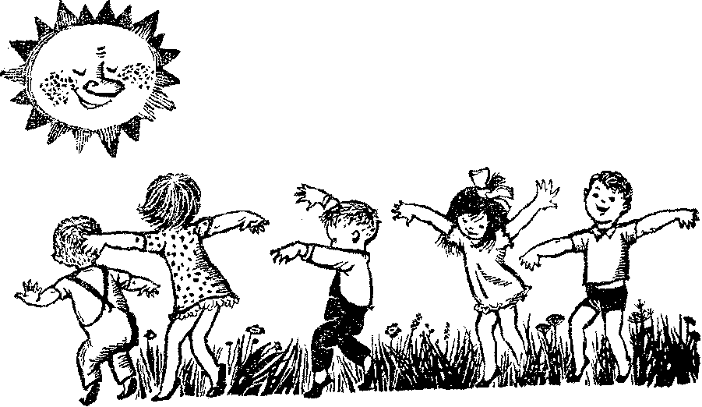
Hands up,
Hands down,
Hands on hips,
Sit down.
Hands up
To the side,
Turn left,
Turn right.
One, two, three, hop,
One, two, three, stop.
Stand still.

Can you hop like a rabbit?
Can you jump like a frog?
Can you walk like a duck?
Can you run like a dog?
Can you fly like a bird?
Can you swim like a fish?
And be still like a child,
As still as you wish.

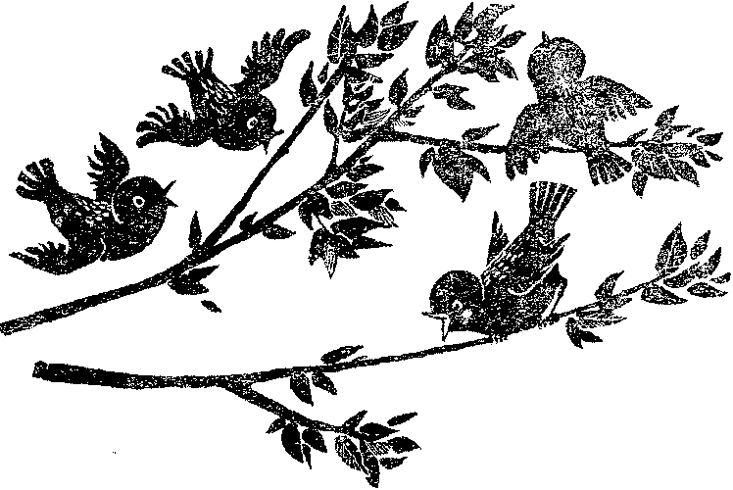

Clap, clap, clap your hands
Clap your hands together.
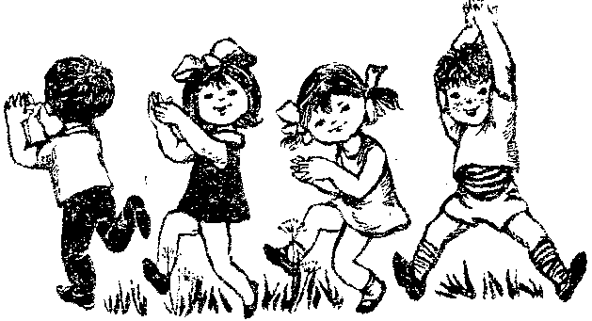
Stamp, stamp, stamp your feet
Stamp your feet together.
Dance, dance, dance a dance
Dance a dance together.
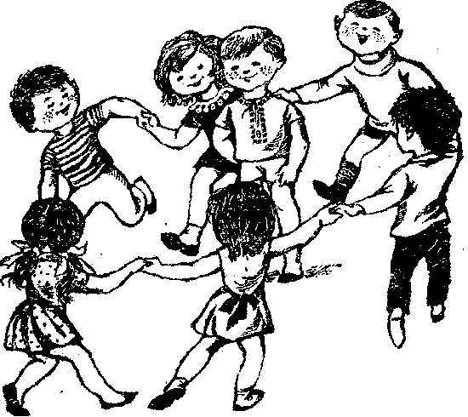

Ten little fingers,
Ten little toes,
Two little ears
And one little nose.
Two little eyes
That shine so fright,
And help me to see
The things I can find.

1. If you’re happy and you know it,
Clap your hands!
If you’re happy and you know it,
Clap your hands!
If you’re happy and you know it,
Then you really want to show it,
If you’re happy and you know it,
Clap your hands!
2. Stamp your feet.
3. Snap your fingers.
4. Nod your head.
5. Click your tongue.
6. Say “OK”.
7. Do all six.

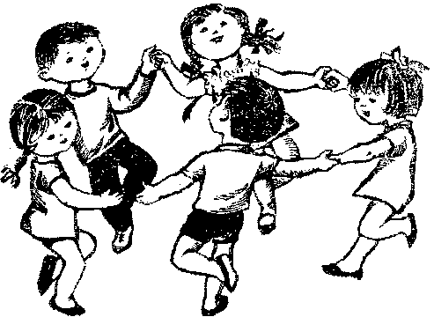
Up, down, up, down,
Which is the way to London Town?
Where? Where?
Up in the air,
Close your eyes
And you are there.

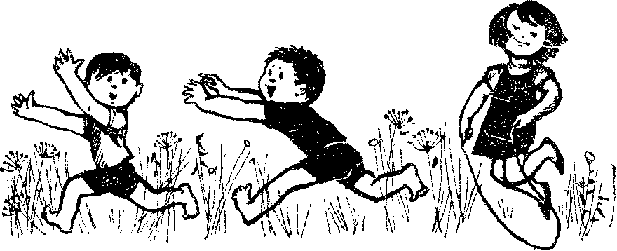
See the Puppets

See them walk, walk, walk!
See the little walking puppets,
See them walk, walk, walk!
See them walking in a row.

See them run, run, run!
See the little running puppets,
See them run, run, run!
See them running in a row.

See them nod, nod, nod!
See the little nodding puppets,
See them nod, nod, nod!
See them nodding in a row.

See them jump, jump, jump!
See the little jumping puppets,
See them jump, jump, jump!
See them jumping in a row.

See them bow, bow, bow!
See the little bowing puppets,
See them bow, bow, bow!
See them bowing in a row.

See them dance, dance, dance!
See the little dancing puppets,
See them dance, dance, dance!
See them dancing in a row.
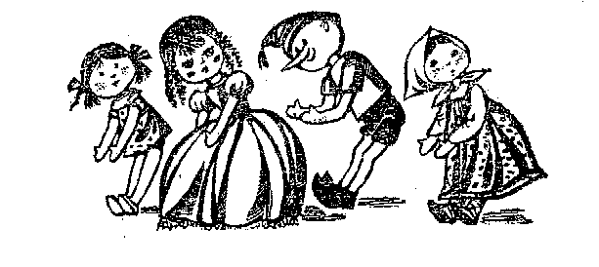
Stand Up and Look
Stand Up and look around,
Shake your head and turn around;
Stamp your feet upon the ground,
Clap hands, and then sit down.

Stand Up and look around,
Make a bow and turn around;
Stamp your feet upon the ground,
Clap hands, and then sit down.

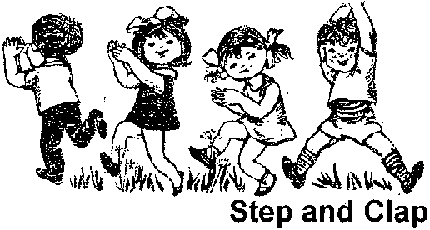
Step, step, clap, clap!
Step, step, clap, clap!

Refrain:
Turn yourself around,
And then you clap, clap, clap!

Bend and clap, clap!
Bend and clap, clap!

Refrain.

Hands up! Clap, clap!
Hands up! Clap, clap!

Refrain.

Hands out! Clap, clap!
Hands out! Clap, clap!

Refrain.

Exercise
My head, my shoulders, my knees, my feet!
My head, my shoulders, my knees, my feet!
My head, my shoulders, my knees, my feet!
And we'll all clap hands together.

My chin, my elbows, my hips, my toes!
My chin, my elbows, my hips, my toes!
My chin, my elbows, my hips, my toes!
And we'll all clap hands together.
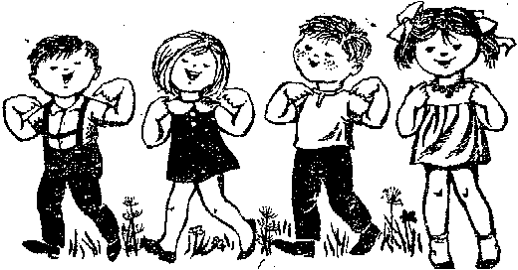

Fingers, Nose, and Toes

Put your fingers on your nose, then your toes,
Put your fingers on your nose, then your toes,
Put your fingers on your nose,
Put your fingers on your nose,
Put your fingers on your nose and then your toes.

Put your fingers on your nose, then your cheeks,
Put your fingers on your nose, then your cheeks,
Put your fingers on your cheeks and then leave
them there for weeks,
Put your fingers on your nose and then your
cheeks.

Put your fingers on your nose, then your hair,
Put your fingers on your nose, then your hair,
Put your fingers on your hair and then wave them
in the air.
Put your fingers on your nose and then your hair.
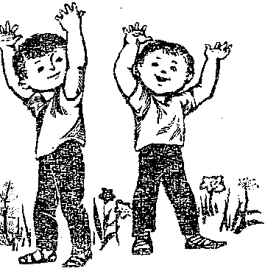

Long Summer Day

Walk and talk together on a long summer day,
Walk and talk together on a long summer day.

Jump around together on a long summer day,
Jump around together on a long summer day,

Run around together on a long summer day,
Run around together on a long summer day.

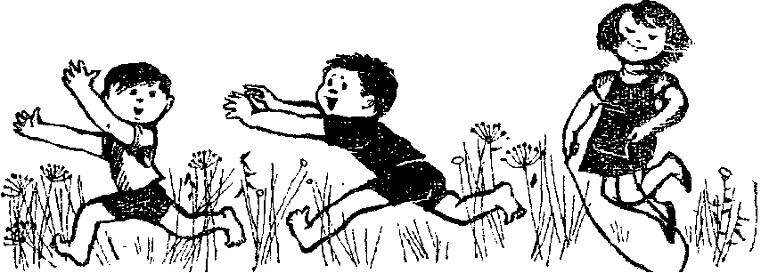

The Family

This is our mother,
This is our father,
This is our brother tall,
This is our sister,
This is our baby,
Oh, how we love them all!

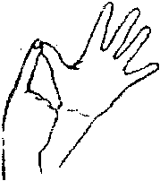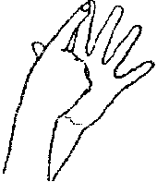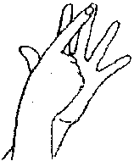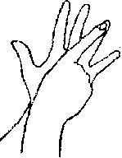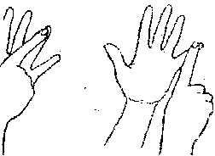

Mother's Knives and Forks

These are mother's knives and forks,

This is mother's table,
This is sister's looking-glass,
This is the baby's cradle.

